МИНИМАЛЬНУЮ ЗАРАБОТНУЮ ПЛАТУ –
НЕ НИЖЕ ПРОЖИТОЧНОГО МИНИМУМА

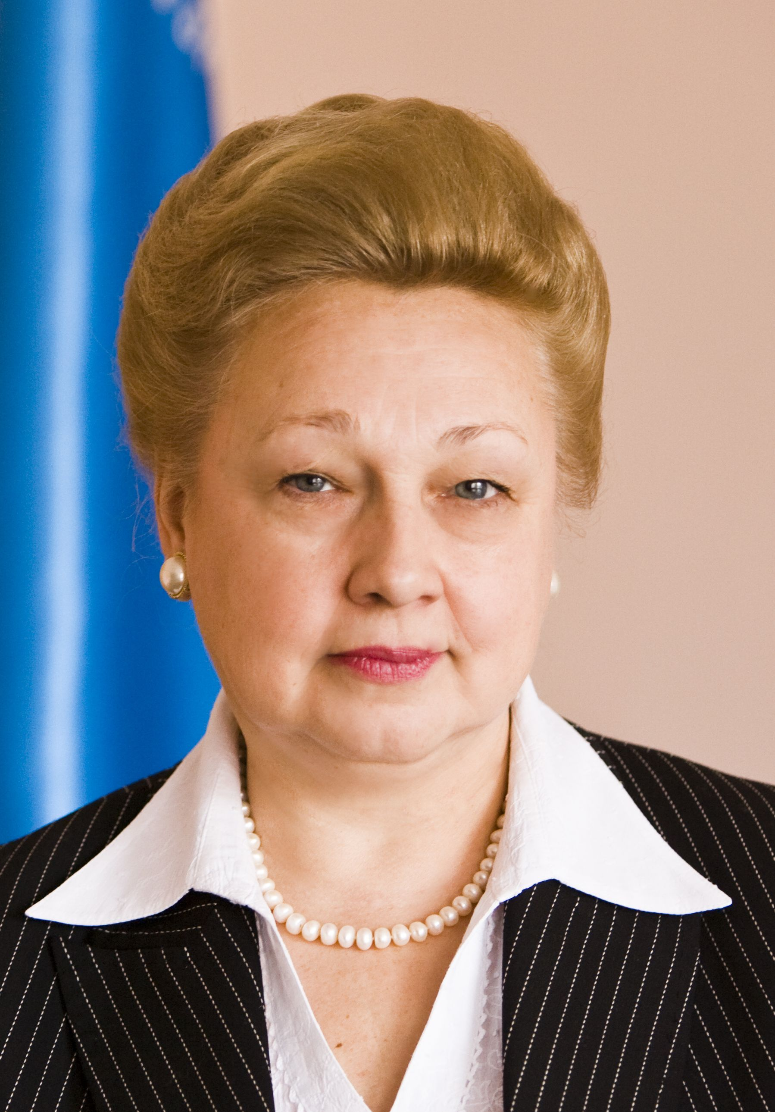 | Наталья ПОДШИБЯКИНА,  заместитель  генерального секретаря ВКП

В 2021 году членские организации Конфедерации продолжали проведение солидарной кампании «Минимальную заработную плату – на уровень не ниже прожиточного минимума» В период пандемии COVID-19 её проведение приобрело особое значение, поскольку МЗП выступает не только гарантией в оплате труда, но и служит критерием оказания материальной поддержки предприятиям и гражданам.
Членские организации ВКП проводили переговоры с социальными партнерами по повышению минимальной зарплаты, представляли соответствующие предложения при рассмотрении проектов бюджетов государств. В ряде стран профсоюзы настаивали на ратификации Конвенций МОТ, касающихся вопросов оплаты труда и социальной политики. Эти вопросы находили отражение в генеральных, отраслевых, региональных соглашениях.
На 1 сентября текущего года минимальная зарплата (МРОТ) составила в странах региона от 6 долл. (Грузия) до 223 долл. (Украина) (см. Диаграмму 1).
Диаграмма 1
В текущем году уровень минимальной зарплаты был повышен в пяти государствах: в Беларуси, Молдове, России, Узбекистане, Украине. За год (с августа 2020 года и по август 2021 года) Украина увеличила МЗП на 27%, опередив по этому показателю все страны региона. В Беларуси и Узбекистане повышение производилось в течение года дважды.
В Азербайджане и Казахстане в течение трех лет МЗП оставалась на одном уровне, на сегодняшний день принято решение о ее повышении с 01 января 2022 года в Азербайджане на 20% и Казахстане на 41%. В России с учётом значительной инфляции в текущем году принято решение проиндексировать МРОТ с 1 января 2022 года на 8,6%.
Осталась на уровне 2020 года МЗП в Армении и Кыргызстане, а в Таджикистане последний раз повышение минимальной зарплаты проводилось в 2016 году.
Объединение профсоюзов Грузии продолжает настаивать на установлении достойного уровня МЗП. На состоявшемся 18 ноября 2021 года заседании Трёхсторонней комиссии по социальному партнерству профсоюзы подняли этот вопрос и предложили:
- ратифицировать Конвенцию МОТ № 131,
- добавить в Трудовой кодекс определение минимальной зарплаты;
- устанавливать МЗП не менее 30% от средней зарплаты;
- утвержать как месячную, так и часовую МЗП;
- определить механизм ежегодного пересмотра МРОТ в ТК с обязательным рассмотрением этого вопроса на Трехсторонней комиссии.
Профсоюзы Молдовы ведут борьбу за повышение МЗП и установление единой государственной гарантии по зарплате, так как действуют два показателя – расчетный 1000 лей – используется в бюджетном секторе и минимальный размер зарплаты в реальном секторе 2935 леев (166 долл.) в месяц.
Таблица 1

В результате борьбы казахстанских профсоюзов в Генеральном Соглашении на 2021–2023 годы предусмотрено утверждение Правительством Дорожной карты по повышению размера МЗП, в том числе, путем ее ежегодной индексации.
В Беларуси законодательно введен механизм индексации доходов населения, включая зарплату и ее минимальный размер. Они повышаются при преодолении индексом потребительских цен пятипроцентного порога. Так, помимо ежегодного пересмотра уровня МЗП с 1 января минималка увеличена ещё с 1 сентября 2021 года. со 160 до 167 долл. в связи с ростом потребительских цен на 6,3%.
В результате борьбы профсоюзов в подавляющем большинстве государств региона на 1 сентября 2021 года цель солидарной кампании достигнута.
В Азербайджане, Беларуси, России, Казахстане, Украине МРОТ соответствует или превышает прожиточный минимум трудоспособного населения. В Молдове минимальная зарплата в реальном секторе экономики и в здравоохранении превысила ПМ. В Армении минимальная зарплата превышает расчетный прожиточный минимум, а в Узбекистане – расчетный уровень минимальных потребительских расходов.
Во многих отраслях МЗП также превышает прожиточный минимум. Анализ ряда отраслевых соглашений показывает, что в большинстве случаев обязательства по размеру МЗП основываются на установленной государственной или региональной гарантии в области оплаты труда, в отдельных соглашениях обязательства превышают их.
Несмотря на то, что в большинстве государств региона МЗП (МРОТ) вышла на прожиточный минимум или превысила его, ее размер остается низким. Методика расчета ПМ подвергается критике профсоюзами во многих государствах, а в отдельных из них она еще даже не утверждена.
Особое беспокойство вызывает изменение методики расчета прожиточного минимума в России. Теперь он исчисляется в процентах от медианного дохода, а для МРОТ – это 42% от медианной зарплаты. Такой подход неоднократно подвергался критике со стороны ФНПР, так как он не учитывает реальные расходы трудящихся. И не случайно в Генеральном соглашении зафиксирована договоренность по формированию концептуальных подходов к исчислению и использованию минимального (восстановительного) потребительского бюджета, обеспечивающего нормальное воспроизводство рабочей силы. Это даст возможность оценить уровень МЗП, устанавливаемой в процентах от медианной зарплаты с реальными затратами трудящихся. Недавно ФНПР внесла новое предложение – увеличивать соотношение МРОТ и медианной зарплаты на 1% ежегодно, что позволит к 2030 году увеличить минимальную зарплату почти в 2 раза (до 26253 руб.).
В текущем году Национальная конфедерация профсоюзов Молдовы настаивала на установлении единой минимальной зарплаты на уровне 50–60% от средней зарплаты по экономике страны, это примерно 226 долл. в соответствии с рекомендациями Европейской социальной хартии, ратифицированной Молдовой.
В Беларуси в соответствии со вступившим в силу с 15 ноября 2021 года законом № 98-З от 7 мая 2021 года МЗП должна быть не ниже 30% прогнозного значения номинальной начисленной среднемесячной зарплаты по стране. При этом закреплено участие профсоюзов в ежегодном утверждении Правительством уровня МЗП.
В Казахстане обсуждается вопрос о расчете МЗП от медианной зарплаты, в Грузии – от средней зарплаты.
То есть все больше стран начинают обращаться к такому показателю, как соотношения МЗП к средней или медианной заработной плате. Однако этот относительный показатель, не привязанный к уровню реальных расходов трудящихся, оправдан в использовании тогда, когда минимальная зарплата значительно превысила прожиточный минимум и средний уровень зарплаты достаточно высок, в связи с чем и применяется в развитых странах.
В странах региона соотношение МЗП к средней зарплате не превышает 30–40%, а в ряде стран гораздо ниже. Кроме того, в 2021 году практически везде (за исключением Узбекистана и Украины) этот показатель снизился по сравнению с прошлым годом. (см. диаграмму 2).
Диаграмма 2
Несмотря на низкий уровень минимальной зарплаты, в ходе солидарной кампании профсоюзы в отдельных странах столкнулись со стремлением включить в состав МРОТ компенсационные и стимулирующие выплаты. ФНПР прошла тяжелейший путь борьбы и добилась того, что решением Конституционного суда РФ в декабре 2019 года подтверждена позиция профсоюзов о невключении указанных выплат в МРОТ. И несмотря на это, отдельные попытки еще имеют место.
Так, отраслевым тарифным соглашением в электроэнергетике России на 2019–2021 годах установлена тарифная ставка 1 разряда на 2021 год в размере 70% государственного МРОТ. При этом в отрасли отмечают, что с премиями и компенсациями никто меньше 12792 руб. не получает. Но это же включение в МРОТ компенсационных и стимулирующих выплат. А ведь многие гарантии за работу, отклоняющуюся от нормальных условий, установлены исходя именно из тарифных ставок и окладов. Значит и они будут меньше. В настоящее время российские энергетики ведут тяжелейшие переговоры по тарифному соглашению на 2022–2024 годах. Пожелаем им успехов.
Можно привести и другие примеры. Нередко работодатели ссылаются на трудовое законодательство, из которого при очередном совершенствовании было исключено сущностное определение МРОТ. Сказано лишь, что месячная зарплата работника, полностью отработавшего за этот период норму рабочего времени и выполнившего нормы труда, не может быть ниже МРОТ.
Напомню, что в трудовом законодательстве, действующем в СССР, и затем в национальном законодательстве большинства стран региона в 90-е годы было опреление МЗП. Оно исходило из того, что это вознаграждение за простой неквалифицированный труд, ниже которого не может осуществляться оплата за выполненную работником норму труда в нормальных условиях труда. Профсоюзы Украины в своё время настаивали даже, чтобы тарифная ставка 1 разряда была выше МЗП, поскольку 1 разряд – это уже квалификация. Кроме того, в трудовом законодательстве было зафиксировано, что в МЗП не входят компенсационные и стимулирующие выплаты.
И российские профсоюзы сейчас ведут работу, чтобы в ТК были внесены изменения и дополнения, исходя из решения Конституционного суда.
Возьмём определение из ТК Беларуси: «МЗП – это государственный минимальный социальный стандарт в области оплаты труда за работу в нормальных условиях при выполнении установленной нормы труда». Но если это минимальный стандарт, то минимальный оклад и тарифная ставка I разряда не могут быть ниже его размера. Из определения видно, что компенсационные выплаты в неё не входят. Но премии не запрещено включать. И в ряде отраслей размер тарифной ставки I разряда гораздо ниже, чем установленная в республике МЗП. По всей вероятности предполагается, что работник с учётом премий ниже МЗП не получит. То есть в государственную гарантию включаются стимулирующие выплаты.
Видоизмененное включение отдельных выплат в состав МРОТ наблюдается сейчас и в Украине. В 1995 году, когда МЗП была гораздо ниже ПМ, профсоюзы Украины добились включения в Закон об оплате труда положения о том, что минимальный должностной оклад (тарифная ставка) устанавливается в размере, не меньшем ПМ трудоспособных лиц. Но в 2016 году были внесены изменения в Трудовой кодекс и Закон об оплате труда, которые изменили определение МЗП. Теперь это установленный законом МРОТ за выполненную работником норму работы. При ее расчете не учитываются доплаты за работу в неблагоприятных условиях труда и повышенного риска для здоровья, за работу в ночное и сверхурочное время, разъездной характер работ, премии к праздничным и юбилейным датам. Все остальное может быть включено. При этом если начисленная зарплата работника ниже, чем законодательно установленный размер МЗП, работодатель должен проводить доплату до уровня МЗП. Но согласитесь, что доплата до МЗП – это никак не вознаграждение за труд. Это социальная выплата.
В настоящее время повсеместно тарифные ставки I разряда и минимальные оклады в Украине устанавливаются исходя из размера ПМ, который уже давно не пересматривался, и намного меньше, чем государственная гарантия по оплате труда, которая в 2,5 раза превышает ПМ. Дальше к установленной ставке прибавляются компенсационные и стимулирующие выплаты, которые не запрещено добавлять, и если после этого сумма оказалась меньше минималки, то производится доплата.
Для справки: стандартная ситуация при оплате труда: водитель: оклад в марте 2021 года 2670 гривен, надбавка за классность 25%, доплата за ненормированный рабочий день 30%. Всего 4138,5 грн. И работодатель доплачивает ему до МЗП, которая составляет 6000 гривен.
В результате утрачивается сущностное понятие минимальной зарплаты. Однако Конституционный суд Украины 15 июля т.г. по представлению 47 народных депутатов признал конституционным сложившееся положение, поскольку в Конституции гражданам гарантируется оплата труда не ниже установленной законом. И это выполняется. А минимальные оклады (тарифы) не могут быть ниже прожиточного минимума, что гарантирует каждому реализацию конституционного права на достаточный жизненный уровень.
И здесь тоже налицо включение в МЗП не только ряда компенсационных, стимулирующих, но и социальных выплат.
Вызывает большую озабоченность, что идет движение в сторону изменения сущностного понятия минимальной зарплаты. В отдельных государствах уже вбрасывались идеи о ненужности такой государственной гарантии. И профсоюзы выдержали этот бой. И такая гарантия в настоящее время действует. Надо отметить прекрасные определения МЗП, которые имеются в настоящее время в трудовых кодексах Азербайджана, Кыргызстана, Молдовы, Таджикистана, Узбекистана. Но стремление уйти от этой гарантии сохранилось, и не случайно в минималку стараются включить разные надбавки и премии. И здесь борьба предстоит очень непростая. Иначе, с учётом расширения самозанятости, где нет никаких гарантий, мы незаметно можем подойти к дерегулированию рынка труда, чего допустить нельзя.

